
Ministero Pubblica Istruzione
ISTITUTO COMPRENSIVO STATALE SENORBI' (CAIC83000C)
Via campiooi,16 - Senorbì -  070/9808786 -  0709808786 –
codice fiscale 92105000928 -- e-mail caic83000c@istruzione.it
Sezioni associate:Scuola infanzia Senorbì CAAA830008-CAAA830019- primaria senorbì CAEE83001E- primaria Suelli CAEE83002G – secondaria 1° grado Senorbì - CAMM83001D – secondaria 1° grado Suelli CAMM83002E

Oggetto: Dimensionamento Scolastico a.s. 2015/2016

Codici meccanografici scuole interessate nel dimensionamento:

- Istituto Comprensivo Statale “GEN.L.MEZZACAPO”
codice meccanografico CAIC83000C.

- Istituto Comprensivo Statale GUASILA
Codice meccanografico CAIC82800C

- Istituto Comprensivo Statale DOLIANOVA
Codice meccanografico CAIC82600R

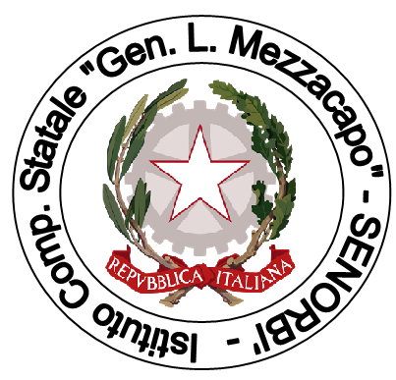
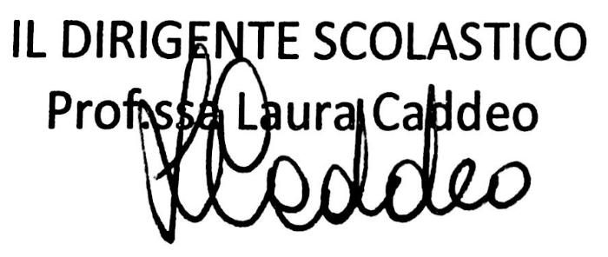
FIRMA AUTOGRAFA SOSTITUITA DA INDICAZIONE A STAMPA AI
SENSI DELL’ART. 3, COMMA 2, DEL D. L.VO N. 39/93

